**TÓM TẮT ĐỀ THI NỘI LẦN 1 –Y14**

1. Câu 1: Không là chỉ định đặt nội khí quản



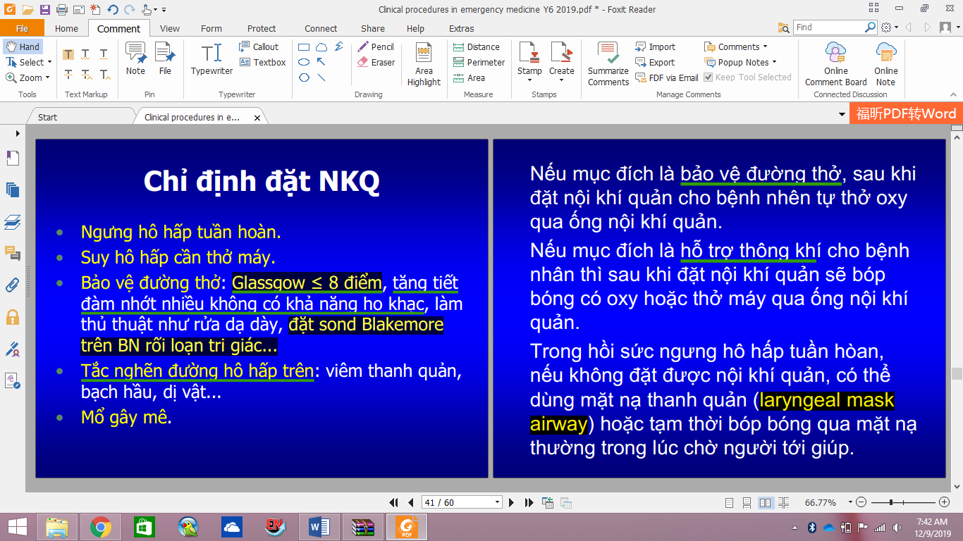

Chọn thở Kussmaul

1. Câu 2: Vị trí đặt dẫn lưu trong TKMP



1. Câu 3: Quy trình đặt catheter tĩnh mạch trung tâm

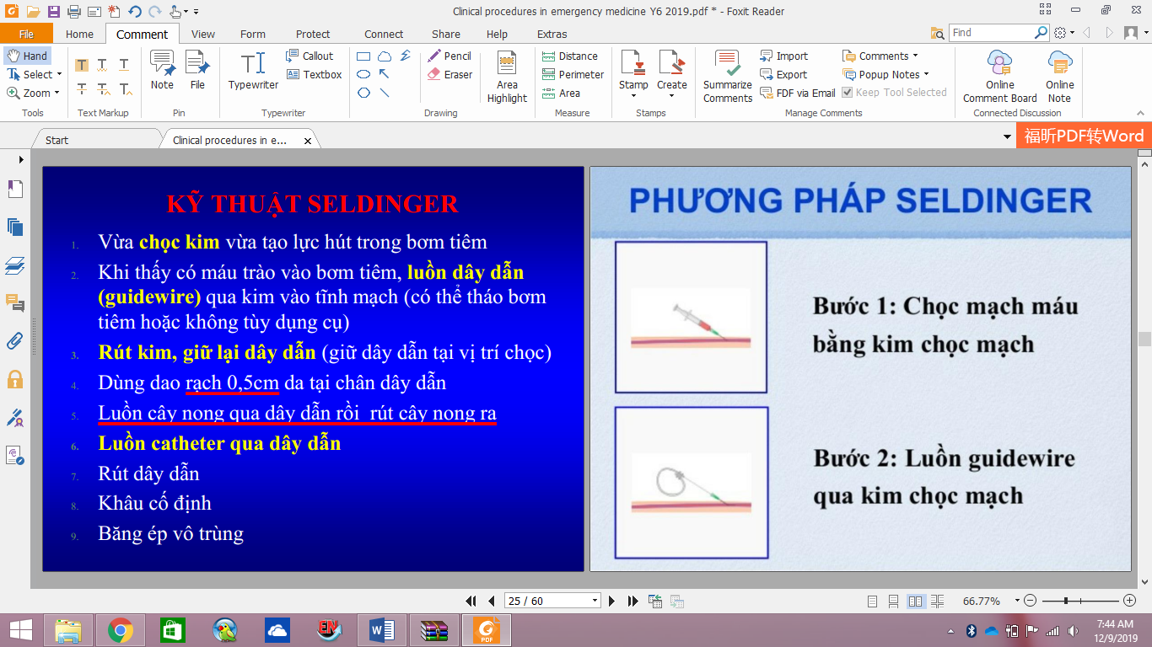



1. Cho bệnh nhân nhập viện vì khó thở cấp, HA cao 200/100, mạch nhanh, có gallop T3, ran ẩm phổi, X quang mờ lan tỏa hai phế trường

Cho Creatinin tăng 4mg/dL

Chọn phù phổi cấp do tăng huyết áp

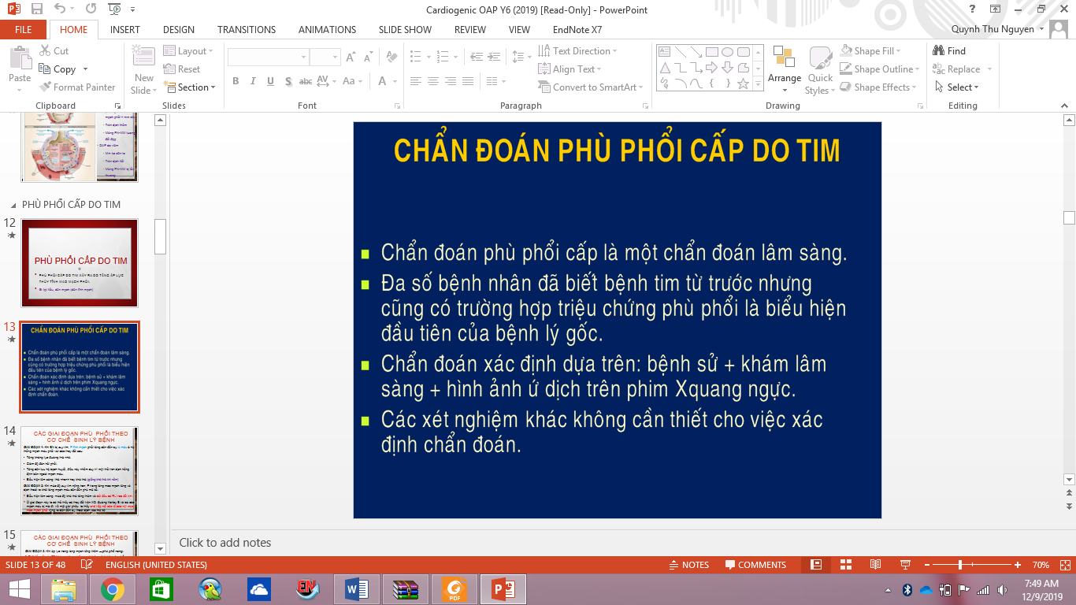

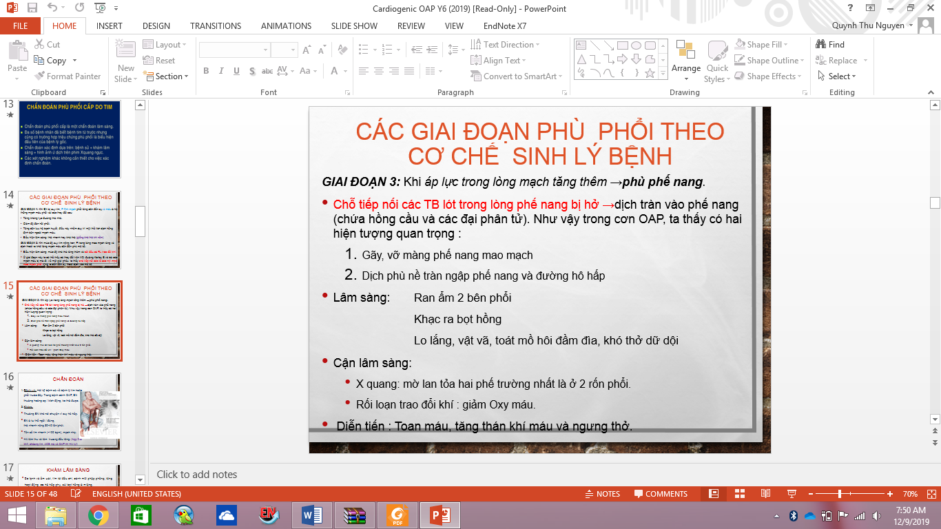

Câu 5: Điều trị nào sau đây không dùng điều trị phù phổi cấp

Chọn Digoxin

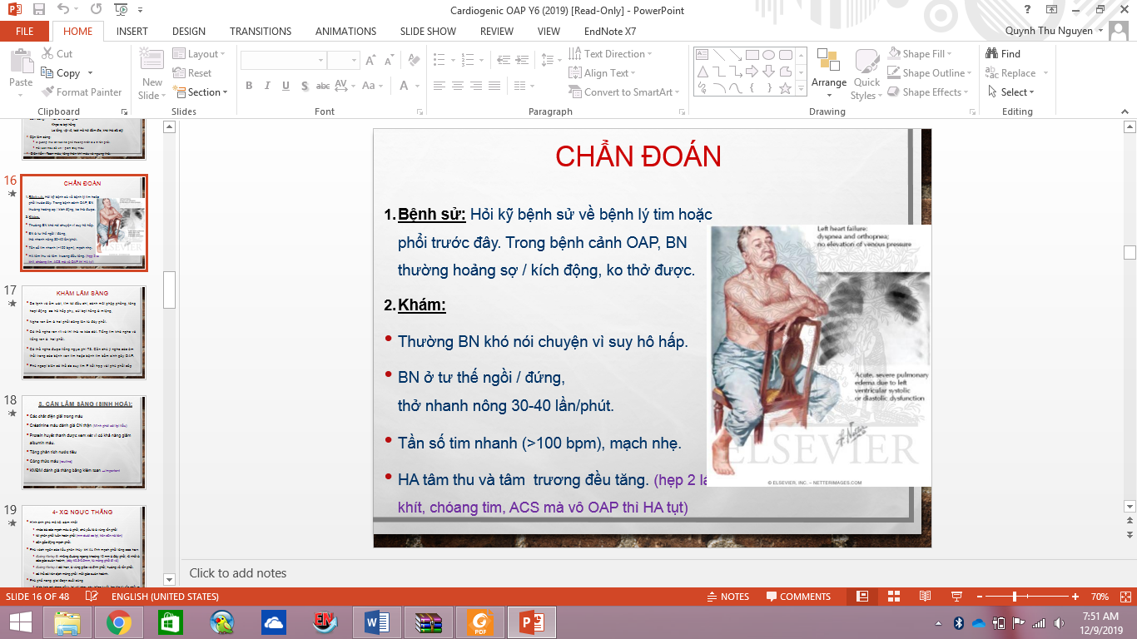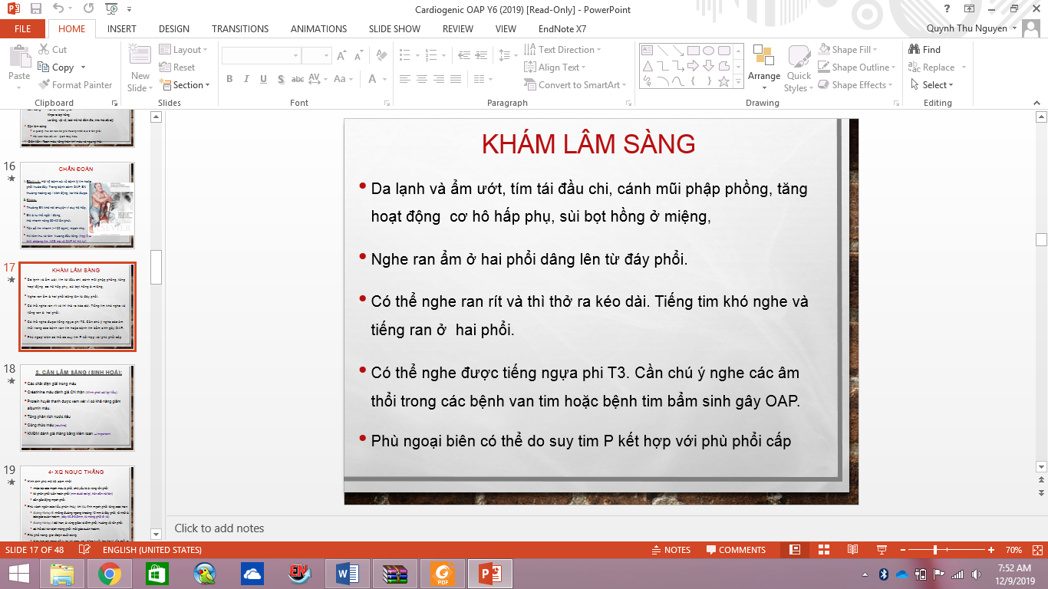

Các thuốc gồm

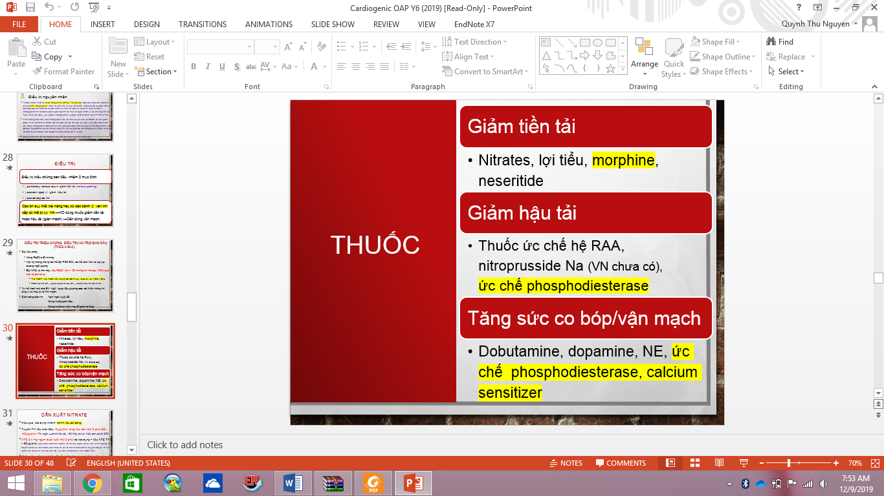

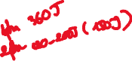

Câu 6: Sốc điện, chọn câu đúng

Câu A: Câu B, C

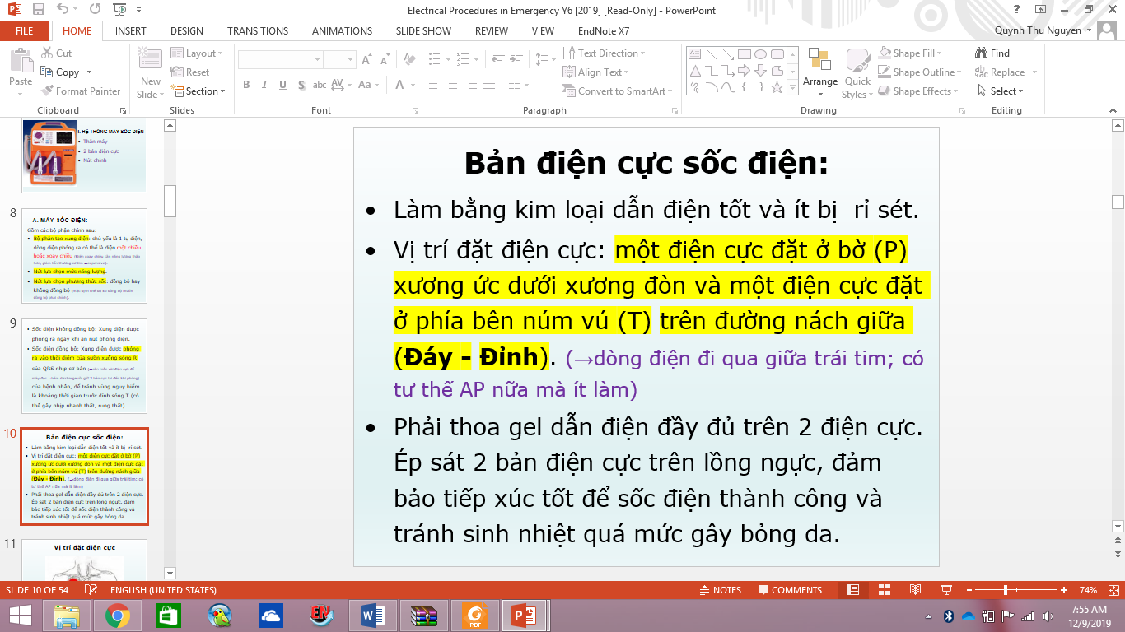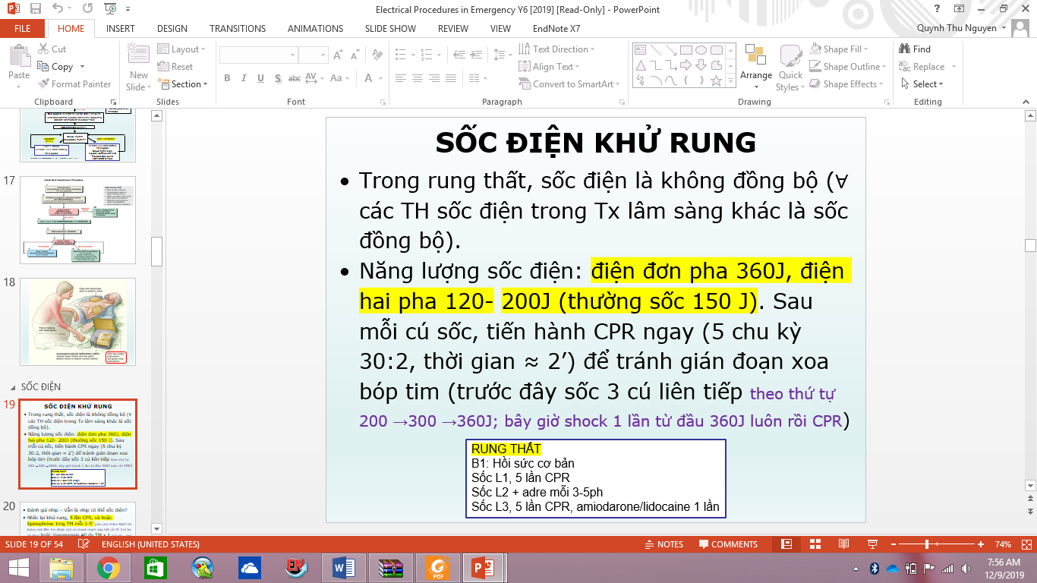



Câu D:

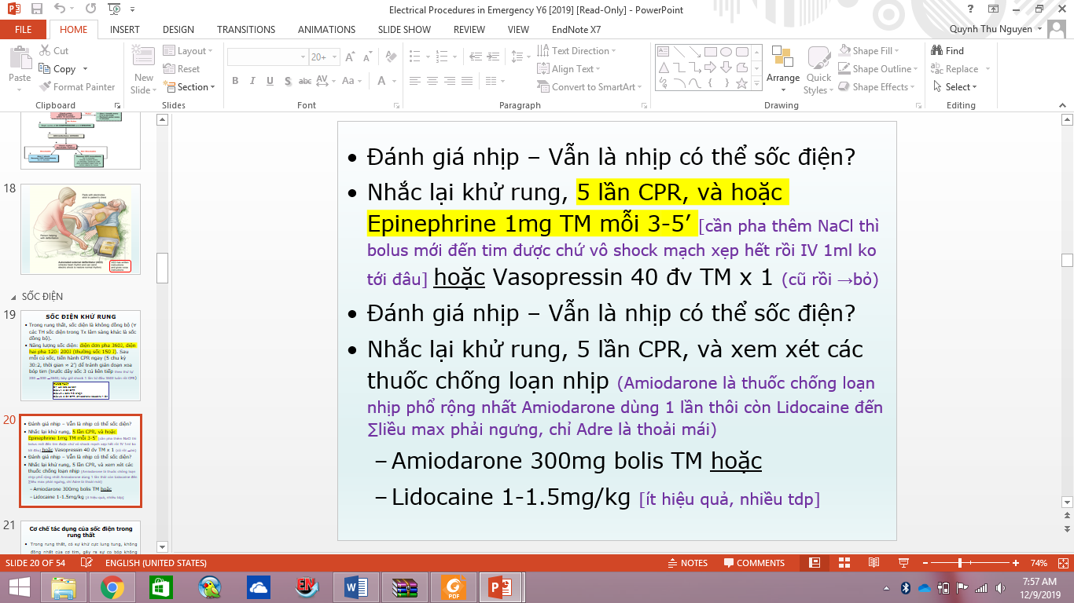

Chọn câu D (chỗ chữ màu vàng)

Câu 6: Bệnh nhân nam, 60 tuổi, nhập viện vì đau bụng, không sốt, tiền căn nghiện rượu 30 năm, thể trạng trung bình, khám thấy gan to 5cm dưới bờ sườn, cứng, có một khối, ấn đau???

Chọn đáp án đúng

A: Áp xe gan do amip

B: Áp xe gan do vi khuẩn

D: Ung thư gan xơ hóa

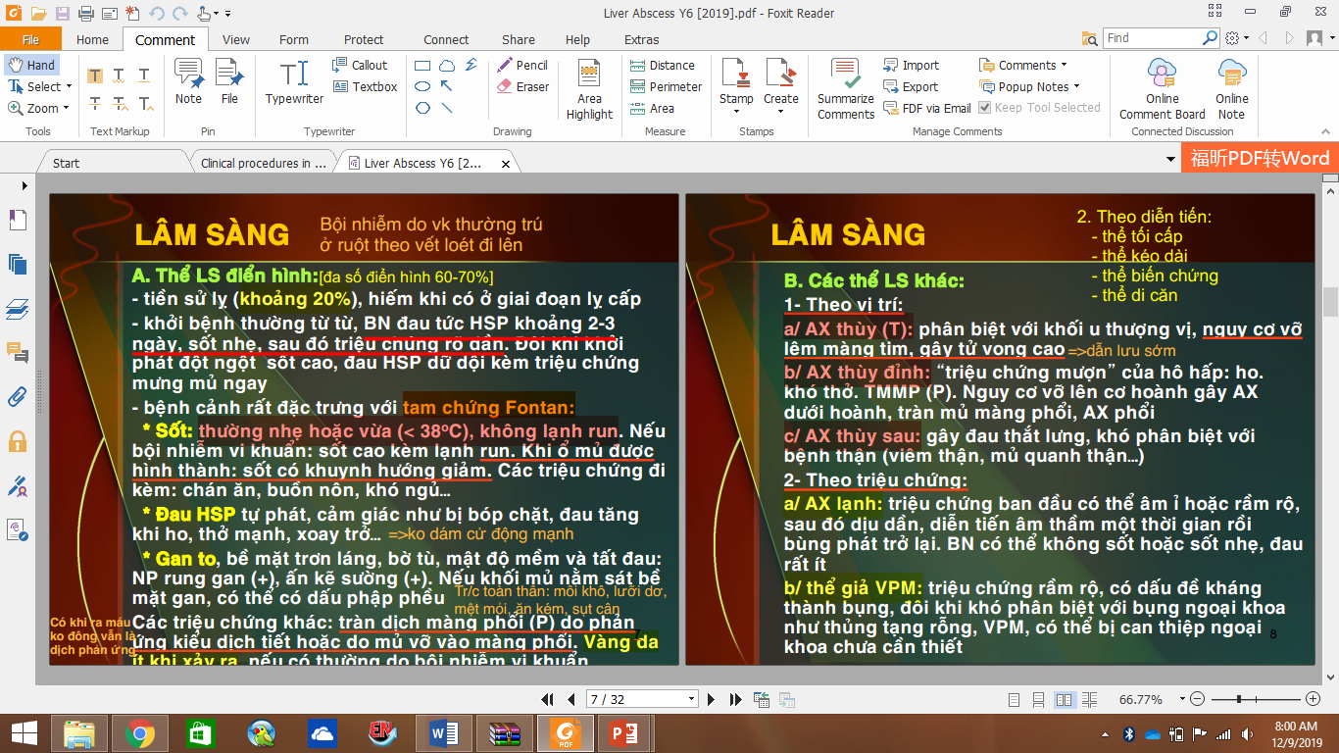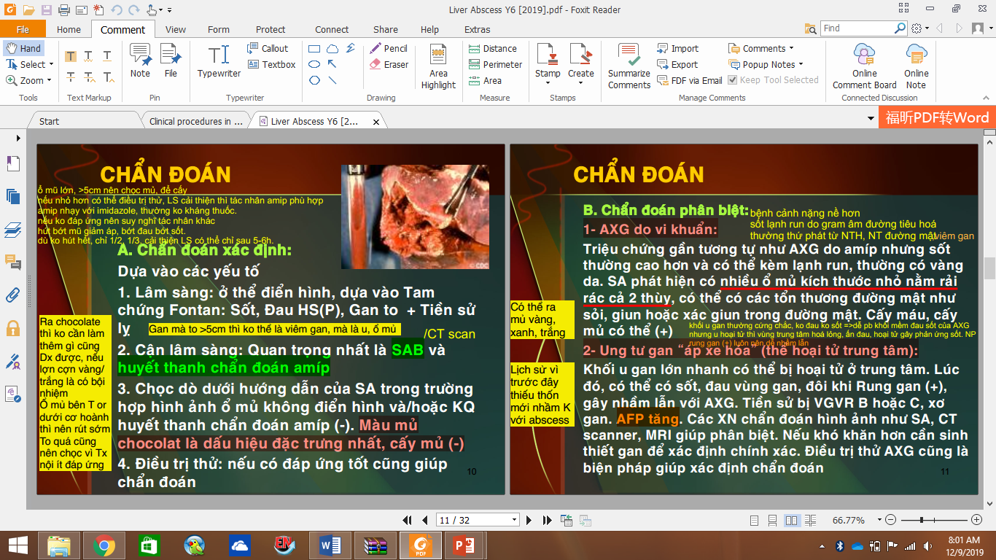

Không biết chọn

Câu 7: Thuốc nào sau đây không được dùng để điều trị abcess gan

A: Ementin

B,C,D: 3 thuốc nhóm imidazole

Câu 8: Không có chỉ định ngoại khoa ở trường hợp sau:

Chọn ổ áp xe nhỏ rải rác

Câu 9: Theo hội tim mạch châu âu 2018, thì huyết áp mục tiêu cho bệnh nhân 85 tuổi, HA hiện tại là …. là:

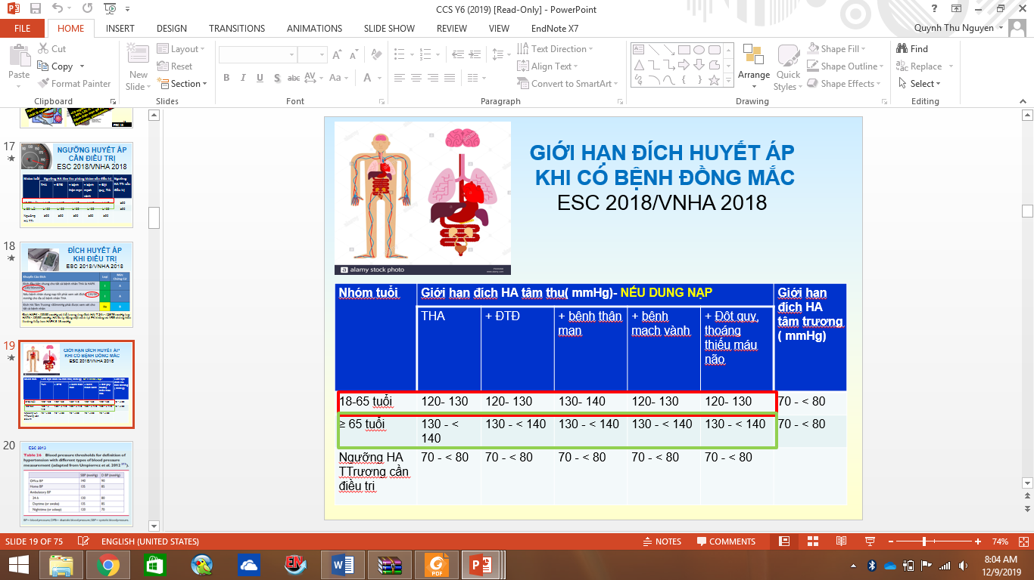

Thắc mắc: theo như slide này thì ban đầu huyết áp ngưỡng là 140/90, khi có dung nạp thì đích mới là 130-140. Như vậy ở bệnh nhân chưa đạt được đích 140/90 thì huyết áo đích vẫn là 140/90 chứ

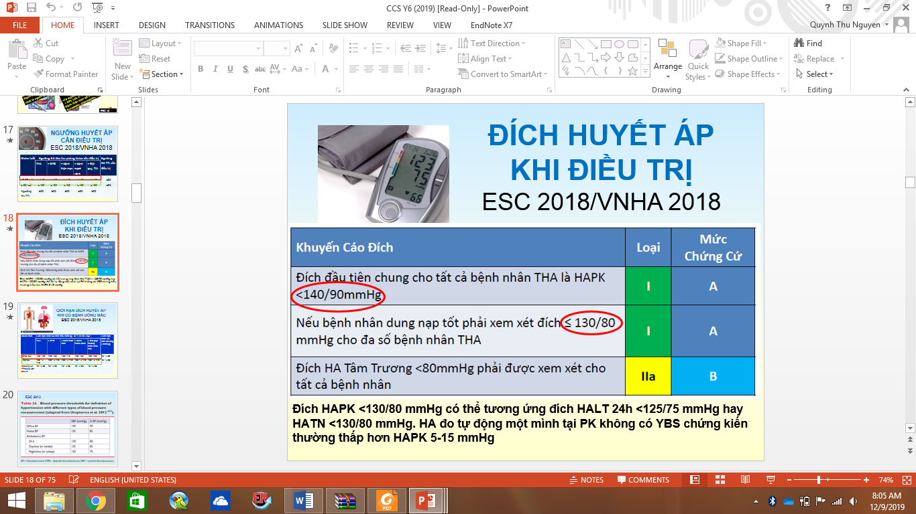

Câu 10: Bệnh nhan có bệnh mạch vành cường giáp, hen, điều trị huyết áp 150/95, mạch nhanh 112 l/p. Thuốc nào có thể vừa kiểm soát huyết áp và nhịp

A: Metoprolol

B: Diltiazem

C: Digoxin

D:

CHọn B (ức chế canxi nhóm non DHP), hen là chống chỉ định của ức chế beta.

Câu 11:

Câu 12:

Câu13: Bệnh nhân 11 tuổi, ngất, điện tâm đồ QT dài, ST thay đổi không đặc hiệu. Nguyên nhân là gì?

Chọn QT dài

Câu 14: Cơ chế thuốc nhóm I điều trị vòng vào lại

A: Kéo dài thời gian trơ hiệu quả

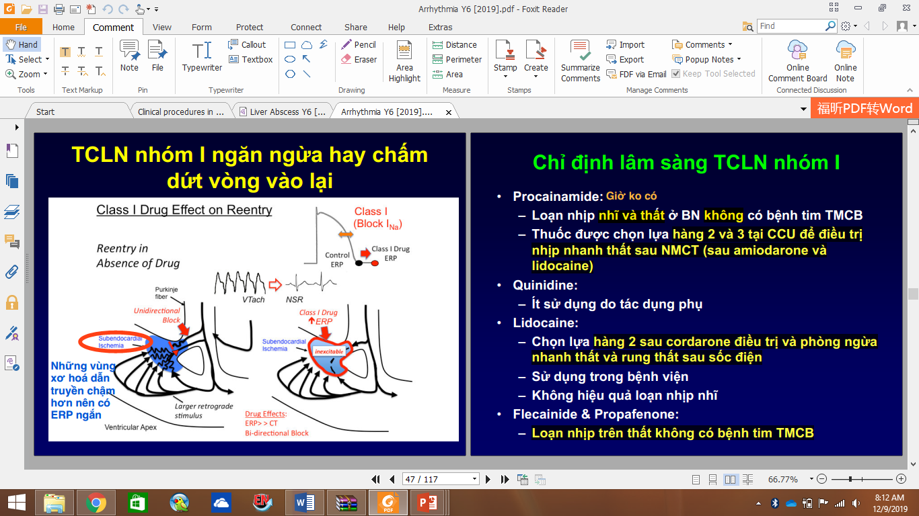

B: Chuyển vùng bị ức chế thành vùng có block một chiều

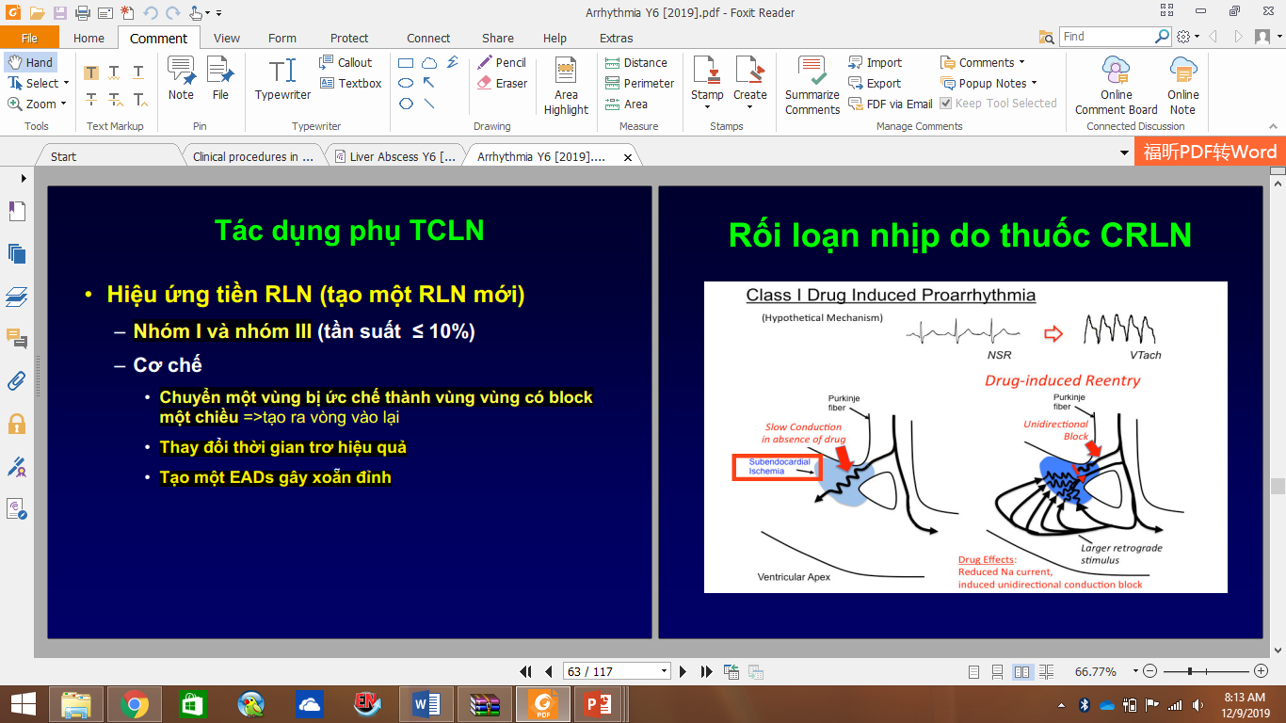

Câu 15: ECG này là gì

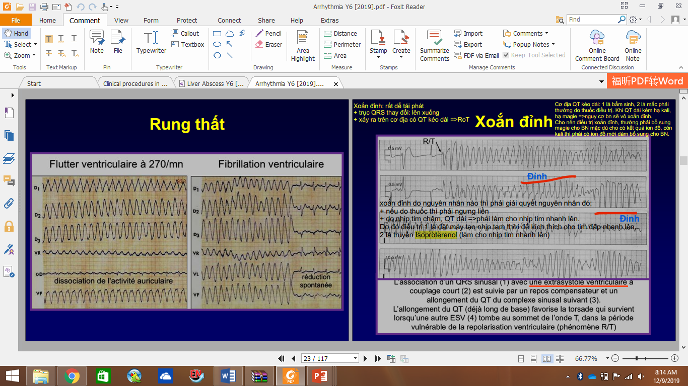

Chọn xoắn đỉnh

Câu 16: Điện tâm đồ 12 chuyển đạo ngày càng có vai trò trong điều trị

Chọn bệnh mạch vành hay nhồi máu cơ tim gì đó

Câu 17: Chọn câu sai

A: Nhôi máu cơ tim ST chênh lên và không chênh lên chỉ gọi tên khác nhưng điều trị giống nhau.

B.

C.

D.

Câu 18: Khi nào có chỉ định điều trị rối loạn nhịp

1. Khi có ngất hoặc có triệu chứng lâm sàng

Câu 19: Bệnh nhân… tuổi, có bệnh thận giai đoạn IV, bệnh mạch vành mạn, ngoại tâm thu thất. Bệnh nhân đã được điều trị nội khoa tối ưu

Bệnh nhân **không làm CABG** vì lí do

A: Hội chứng tim thận

B: Hở van hai lá

C: Hẹp đoạn xuống nhánh trái trước

D: Tái hẹp stent nhiều chỗ

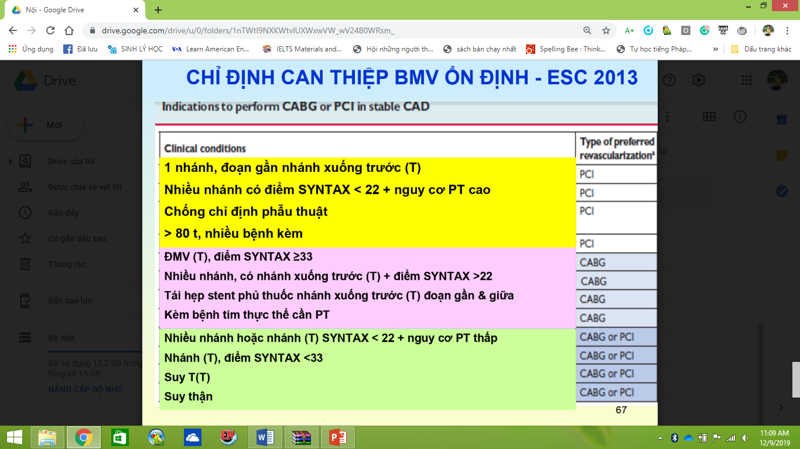

Chọn câu C

Câu 20. Bệnh nhân trên nên xài thuốc ức chế beta nào???

A: Bisoprolol

B: Nebivolol

C: Sotalol

D: Carvedilol

Câu 21: Nguyên nhân thúc đẩy thiếu máu cơ tim ở bệnh nhân này

A: thiếu máu => suy thận mạn giai đoạn IV (theo sách bệnh học thì xuất hiện sớm ở giai đoạn 3 và phổ viến trong giai đoạn 4)

B: quá tải dịch

C.

D.

Câu 22: Chế dộ ăn DASH không dùng cho bệnh nhân nào

A.

B.

C. Bệnh thận giai đoạn 4

D. Bệnh thận mọi giai đoạn do tăng huyết áp

Chọn D

Câu 24: Bệnh nhân có Na 148, K 3.3. Chẩn đoán gì => tăng Na, hạ K

Câu 25: Nguyên nhân không xảy ra ở bệnh nhân này:

A: Đa niệu nhạt

B: Toan hóa ống thận type IV

C.

D. 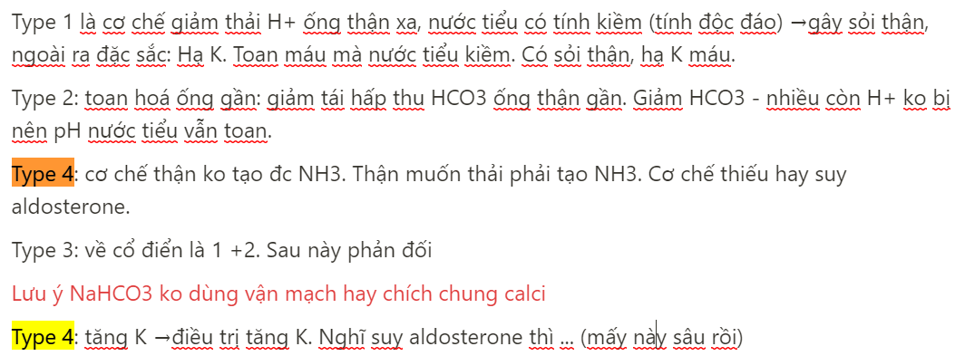

Câu 26: Bệnh nhân.., có creatinin tăng, có tiếng cọ màng tim nên làm gì

A.

B. hút dịch màng tim

C.

D. Chạy thận nhân tạo

Chọn D

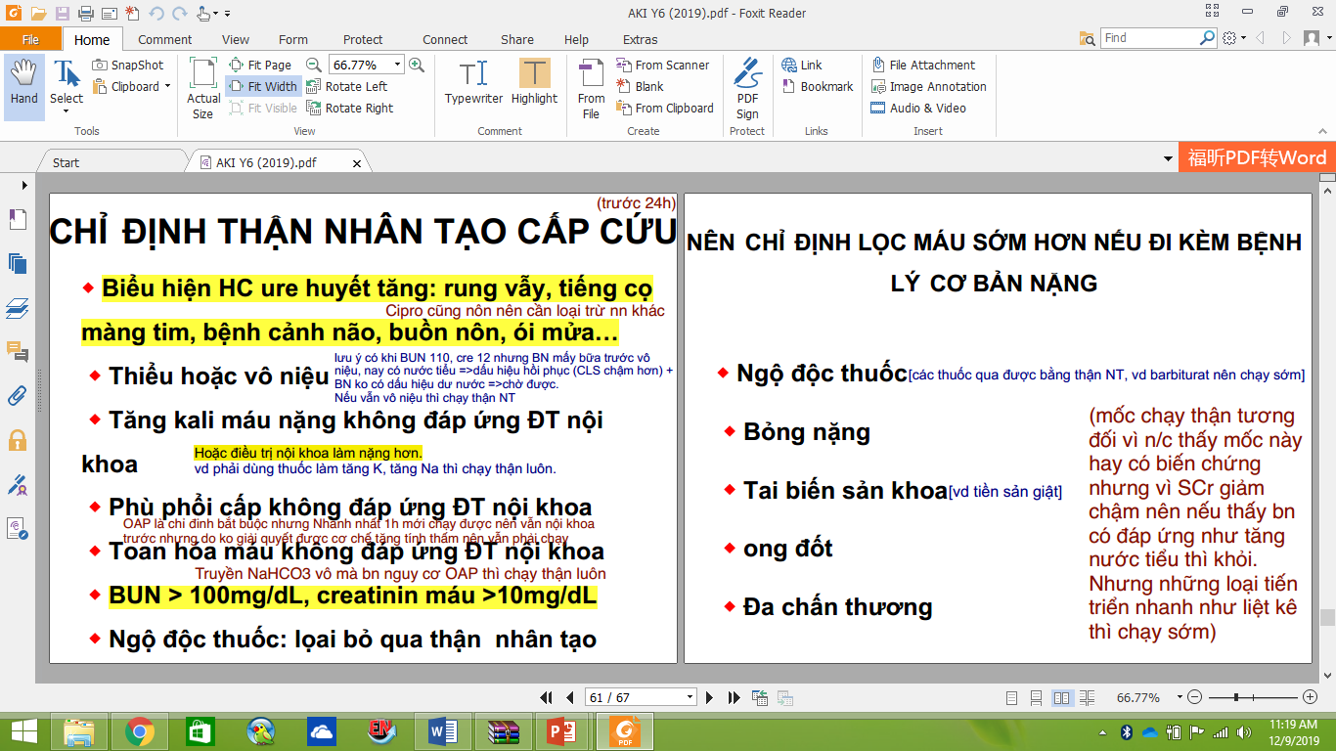

Câu 27: Chỉ định điều trị phòng thấp tái phát

1. Ít nhất 10 năm hoặc đến khi bệnh nhân 40 tuổi

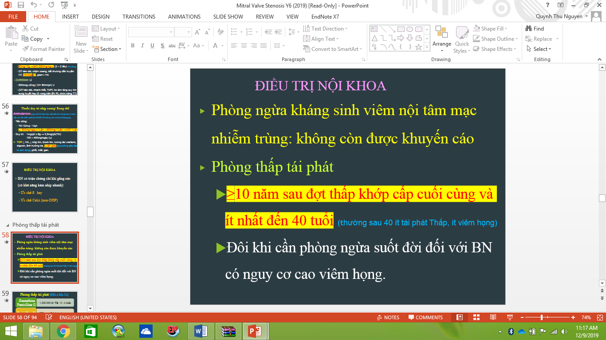

Câu 28: Mục tiêu điều trị của thuốc kháng đông:

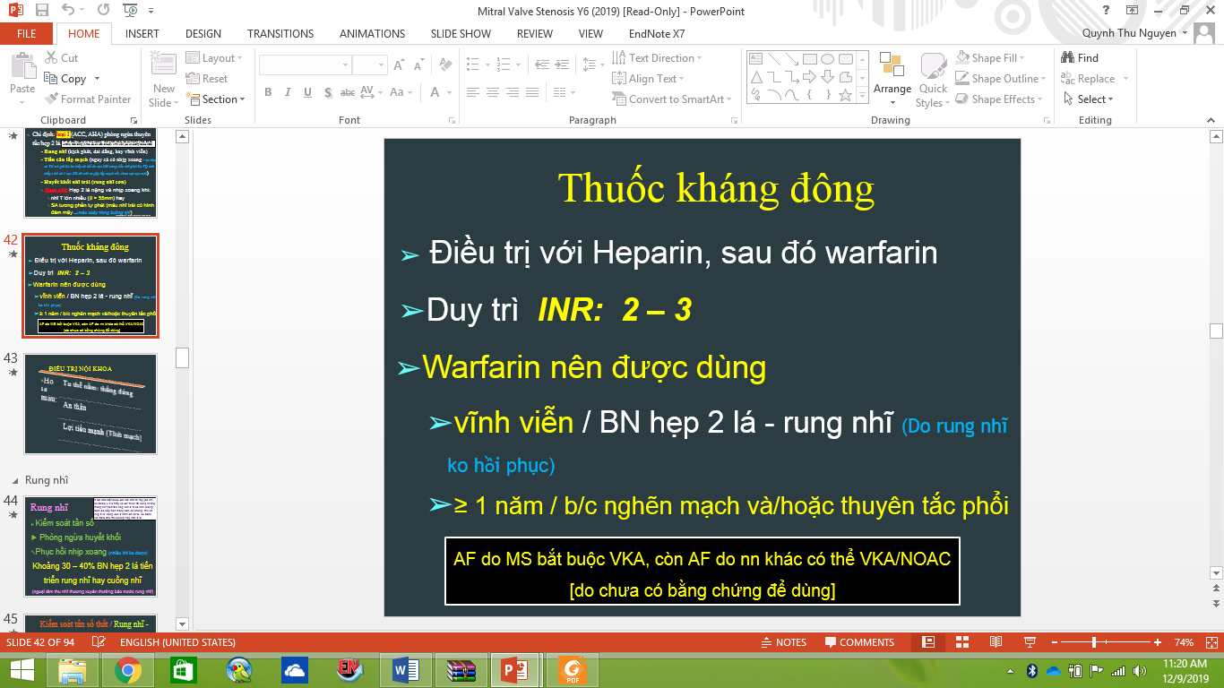

Câu 29: Thuốc chuyển nhịp xoang bằng thuốc được FDA công nhận

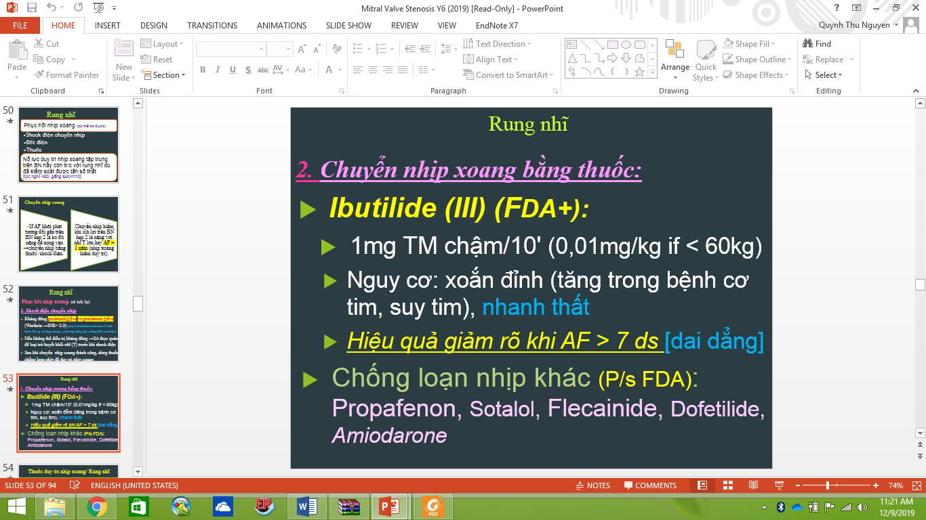

Câu 30 - 31

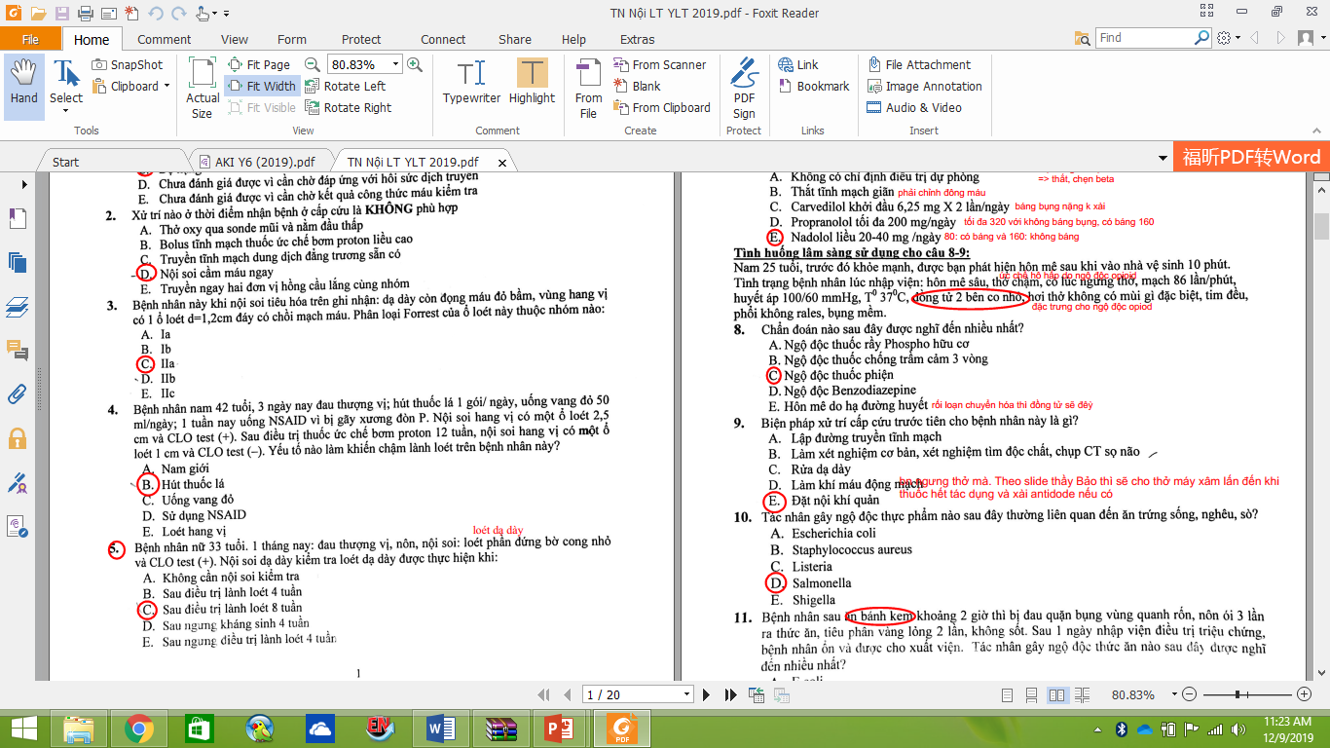

Câu 33:

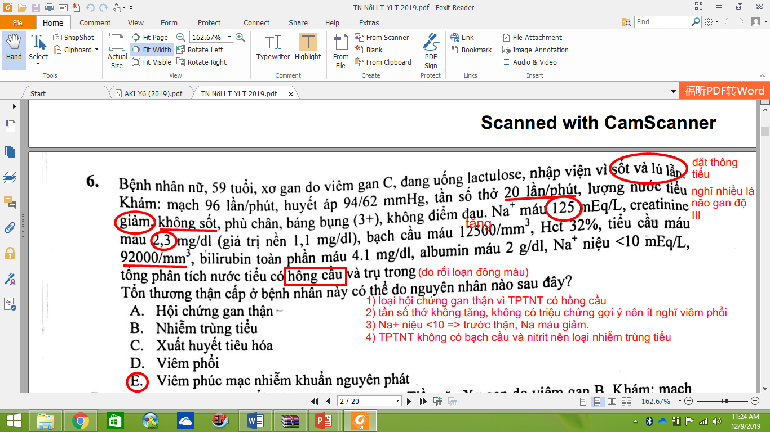

Câu 34: Kháng sinh cần dùng là gì

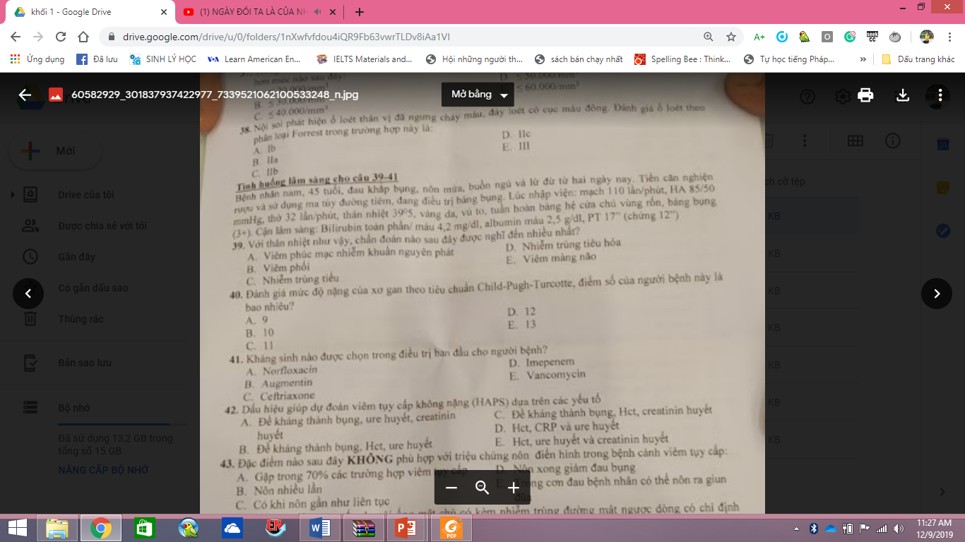

Câu 35= câu 42

Câu 36: Chỉ định nội soi cho xuất huyết tiêu hóa do vỡ dãn tĩnh mạch thực quản là gì:

<=12 giờ

Câu 37: Khi sử dụng sonde blakemore cầm máu cần phải bơm áp lực bao nhiêu

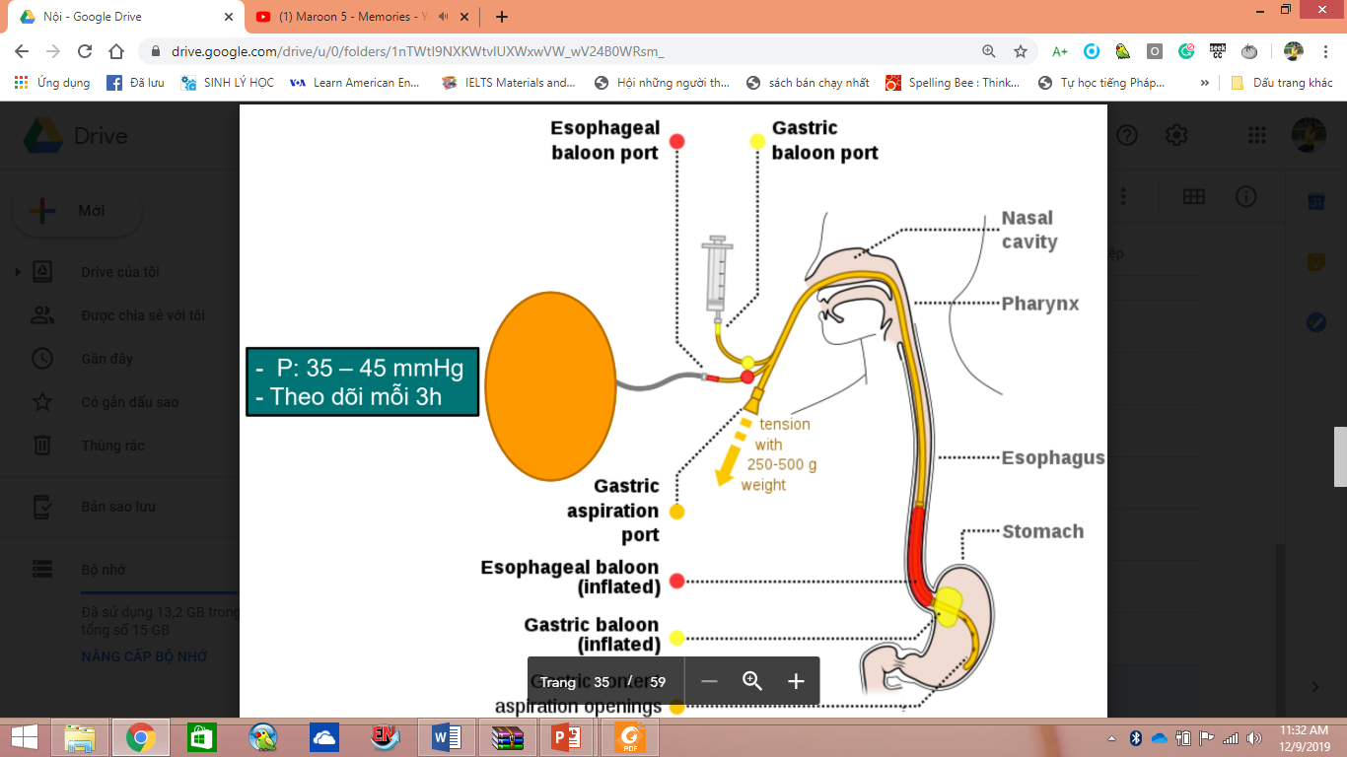

Câu 38: BN được chẩn đoán IBS: tiêu chuẩn nào khi có nó không được chẩn đoán IBS.

* Chảy máu trực tràng

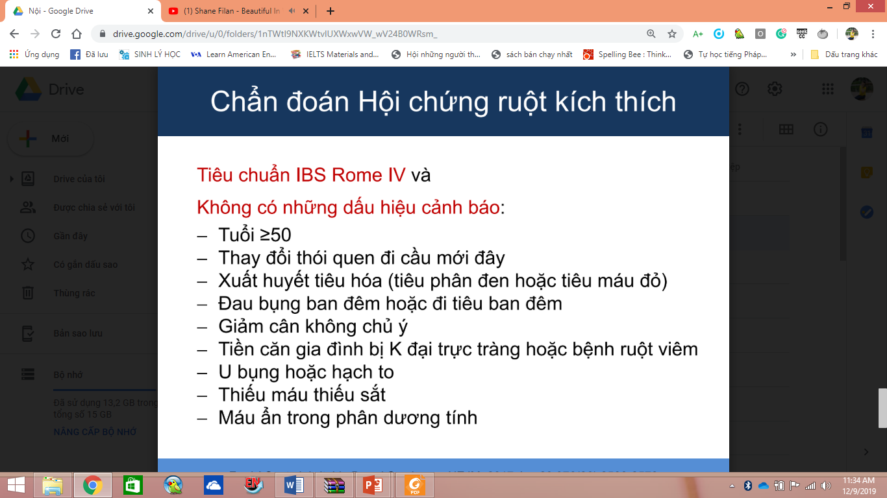

Câu 40: BN có tiền căn COPD, cách 5 ngày có xuất viện vì đợt cấp COPD, hôm nay lên cơn khó thở. SpO2 85%, KMĐM: O2: 60mmHg, CO2: 35mmHg, HCO3 26mmHg, pH 7.44, FiO2 =21%

Chẩn đoán:

A.suy hô hấp do giảm O2

B. suy hô hấp do tăng CO2

C hỗn hợp

D. không suy hô hấp

Câu 41: BN không đáp ứng O2 do

A: thuyên tắc phổi

B: viêm phổi’

C: xơ phổi

D: COPD

Câu 42: bệnh nhân thở o2 3 lít/p, nhịp thở 40 lần/p, hít/thở=1:2, Vt=400ml

Tính FiO2



A: 44



B: 40



C:30

D: **36**



Câu 43: Bệnh nhân nhi 11 tuổi, mắc HCTH, vào viện vì ho đàm vàng, sốt, đang điều trị pred 6v/ngày. Khám có hội chứng 3 giảm ½ đáy phổi P.

Điều trị nào đúng

A**: chọc dịch màng phổi ngày**

B: CHọc dịch khi không đáp ứng lợi tiểu

C: đợi dịch rút

D: Khi bác sĩ rảnh

* *Bệnh nhân xài corti dài ngày liều cao, tràn dịch một bên (không như HCTH phải là hai bên) => nghĩ là tràn dịch màng phổi do viêm*
* *=> có khi là nấm/SGMD đó => chọc để biết tác nhân*

Câu 44: ĐIều trị yêu thích của gold với copd nhóm D

A: LAMA  
B**: LAMA+LABA**C: LABA+ICS  
D: ICS+LABA+LAMA

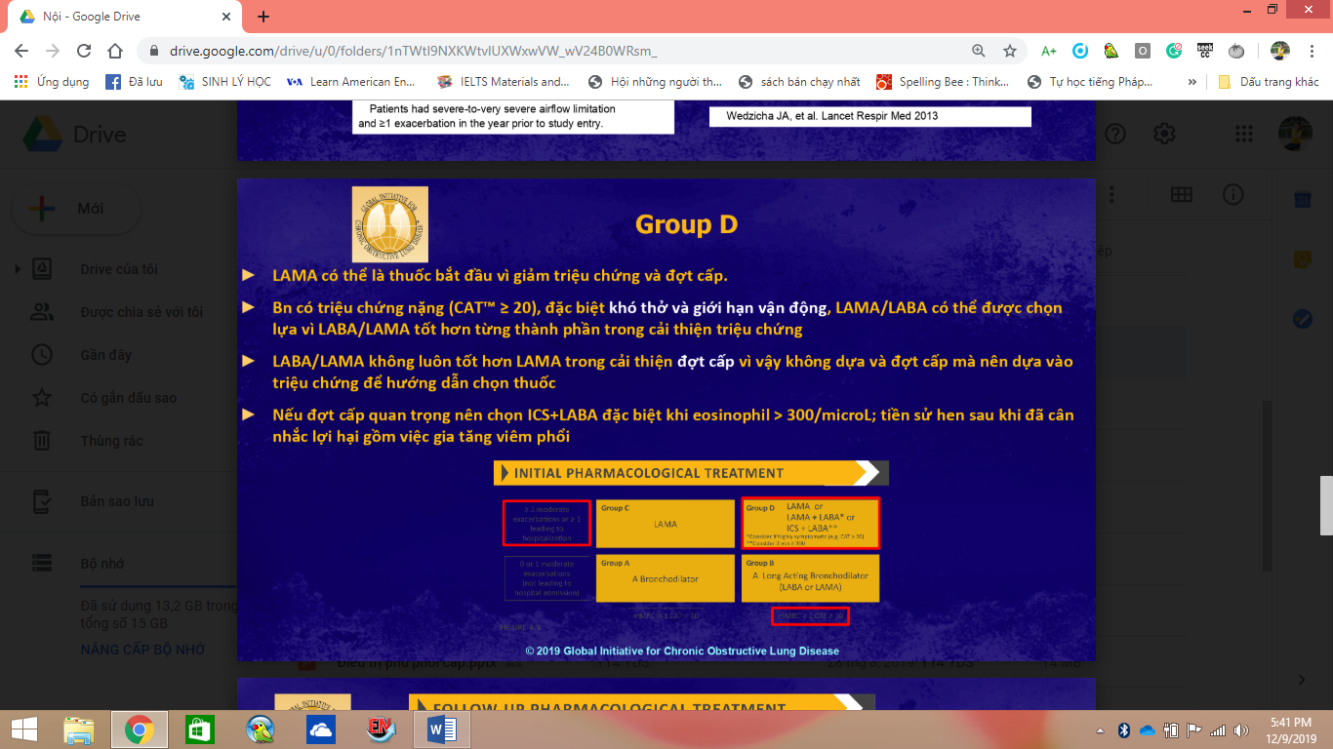

Câu 45: Chọn câu sai về điều trị hen

A: Giảm triệu chứng và nguy cơ đợt cấp

B: Giảm tác dụng phụ của thuốc

C: Giảm nguy cơ tắc nghẽn đường dẫn khí cố định

D: **Luyện tập gắng sức**

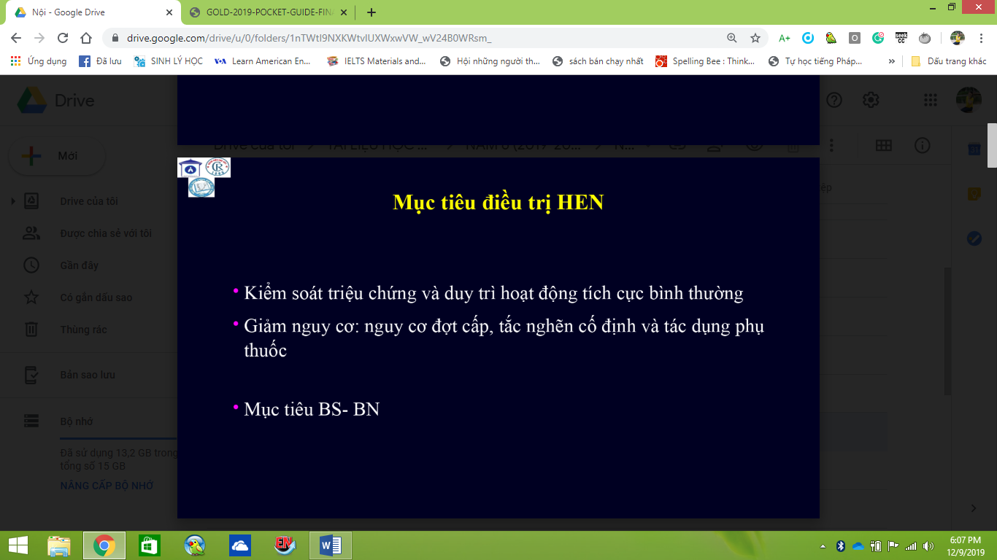

Câu 46: Thuốc không dùng để điều trị hen cấp. Case lâm sàng bệnh nhân vào cơn hen cấp mức độ nặng, triệu chứng

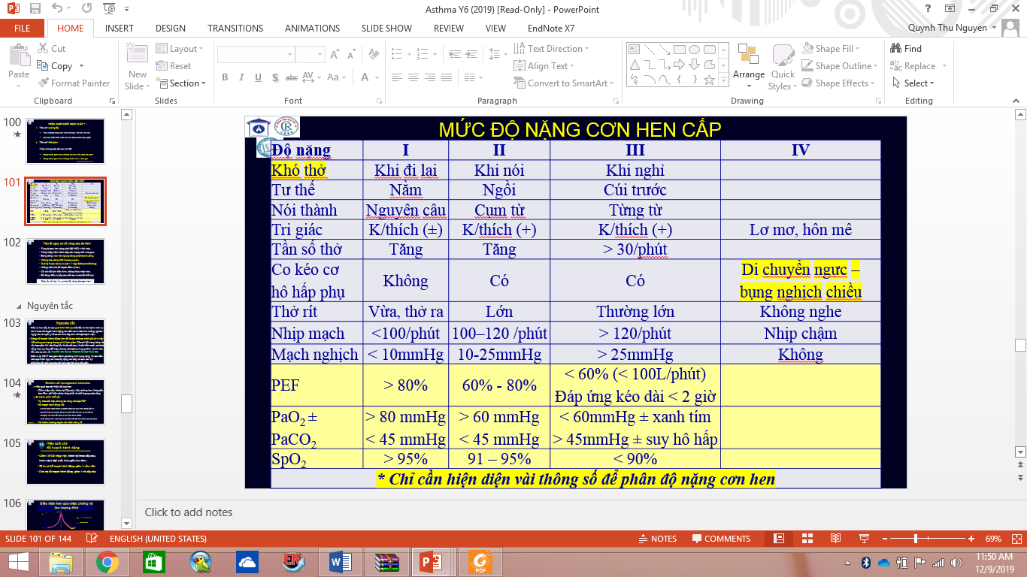

A: MgSO4

B: **Montelukast**

C: OCS  
D: Combivent

Câu 47: Bệnh nhân BMV, cần xài pp siêu âm tim nào

A: Teicholz

B**: Símpson**

C: Quan sát bằng mắt

Vì có những vùng giảm động nên cần xài simpson

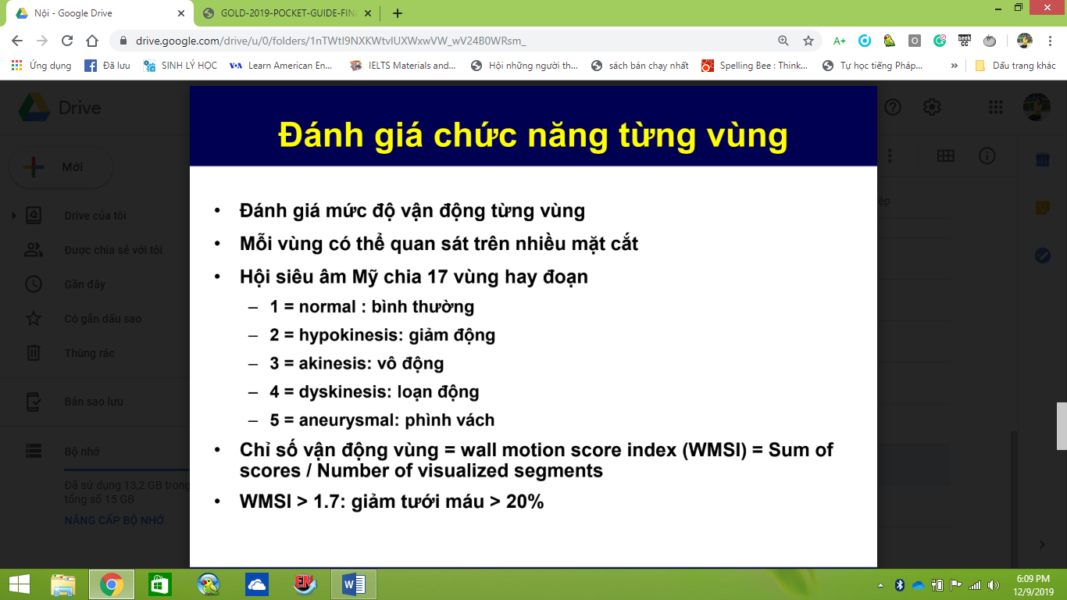

Chọn B

Câu 48: Nghiên cứu của cô Hoa

1. CONSENSUS (NYHA IV)
2. SAVE (Captopril- Sau nhồi máu cơ tim 3-16d)
3. HOPE3 (ramipril - >55t có biến cố tim mạch hoặc đtđ)

D: SOLVD-T (NYHA II-III)

Câu 49: BN bị nhọt ở da, mua ampicilin uống. Sau uống thấy phát ban, tiểu ít. Khám: sinh hiệu ổn. CTM: tăng eosinophil. Điều trị?

A. NaCl

B. Prednisone 1mg/kg/ngày

C. NaHCO3

D. Thuốc thoa da

=>

Câu 50: KDIGO 2012 cho rằng điều nào quan trọng nhất trong phòng ngừa TTTC do thuốc cản quang:

A. Furosemide TM

B. NaCl

C.

D. N-acetylcystine

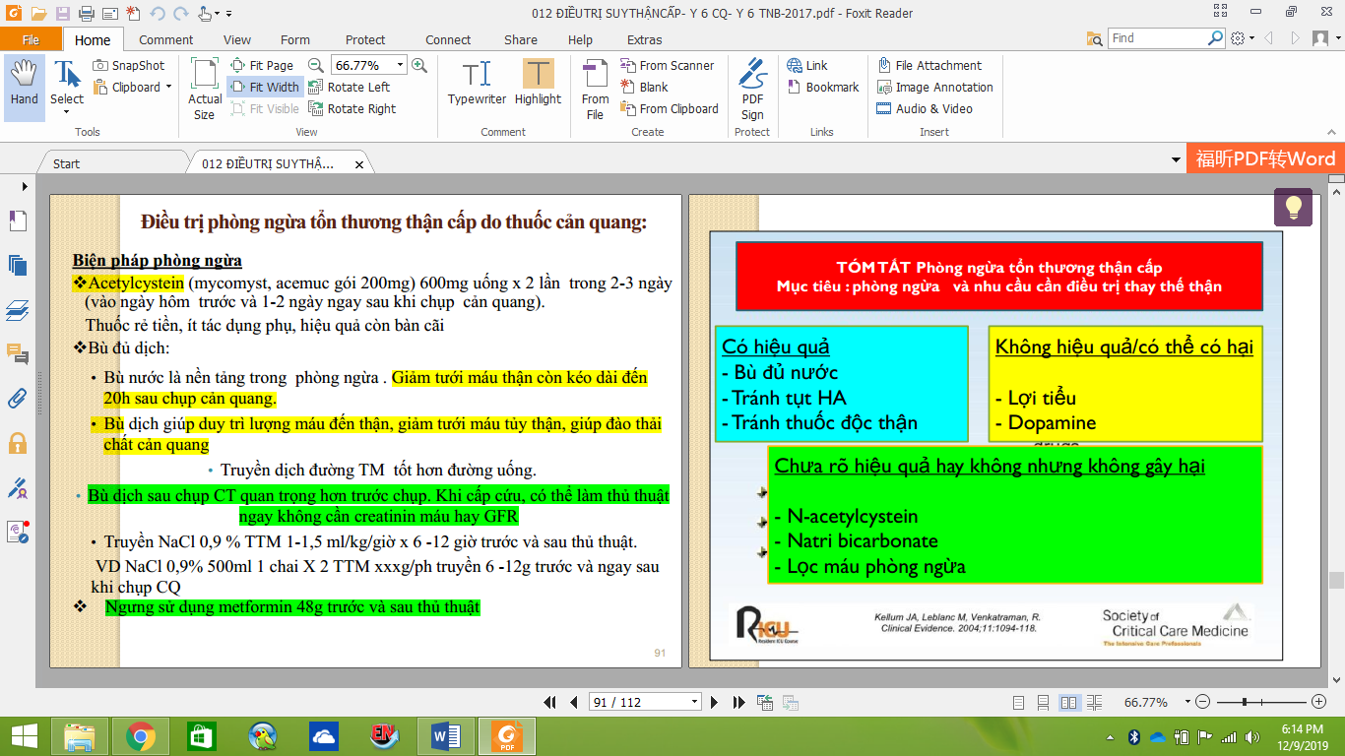

Câu 51: Viêm phổi là nhiễm trùng nhu mô cấp trong bao lâu?

A. 7 ngày

B. 14 ngày

C. 21 ngày

D. 28 ngày

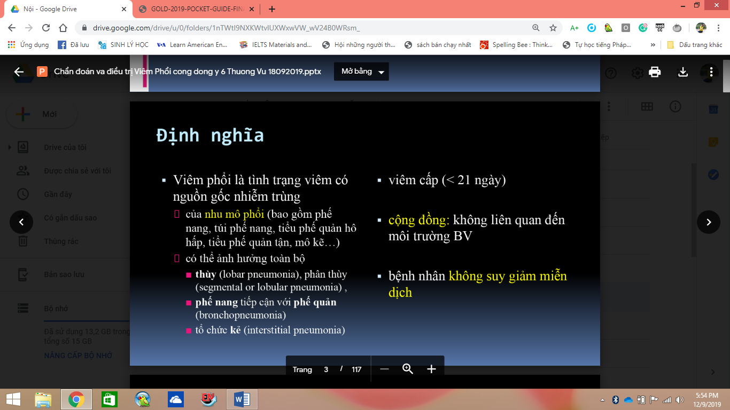

Câu 52: Bệnh nhân VTC nên tránh ăn gì?

A.

B. nước yến

**C. sữa**

D. cháo cá

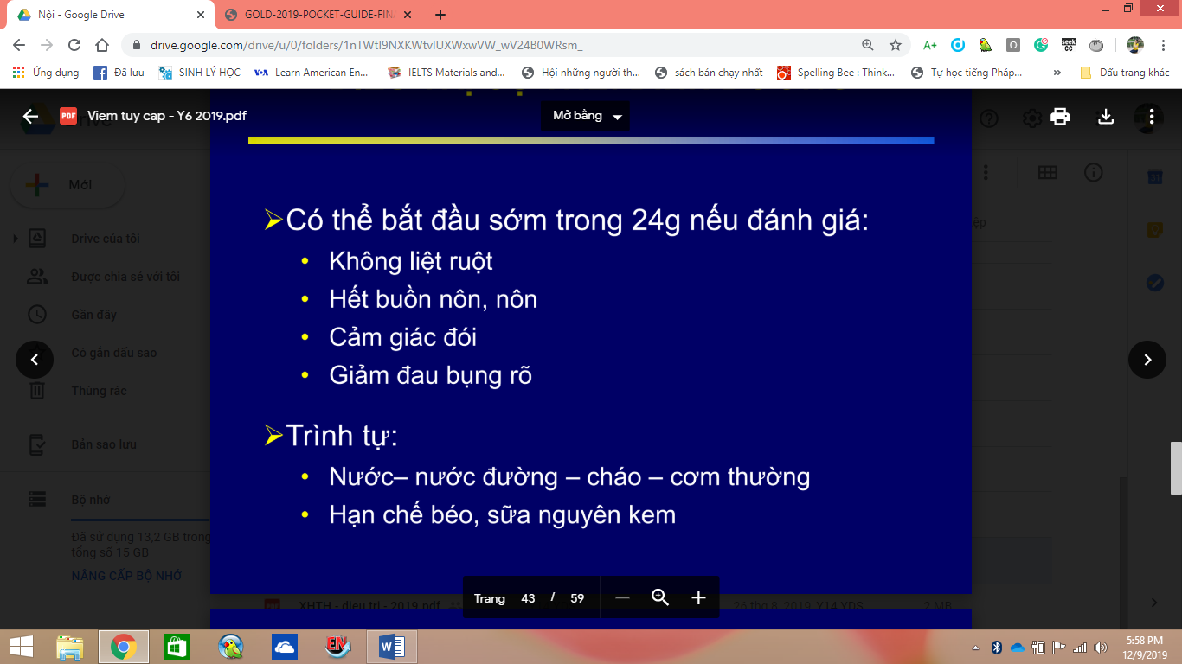

Câu 53: Ngộ độc thực phẩm có mấy nhóm

A. 2 nhóm: nhiễm trùng, nhiễm độc

B.

C.

D.

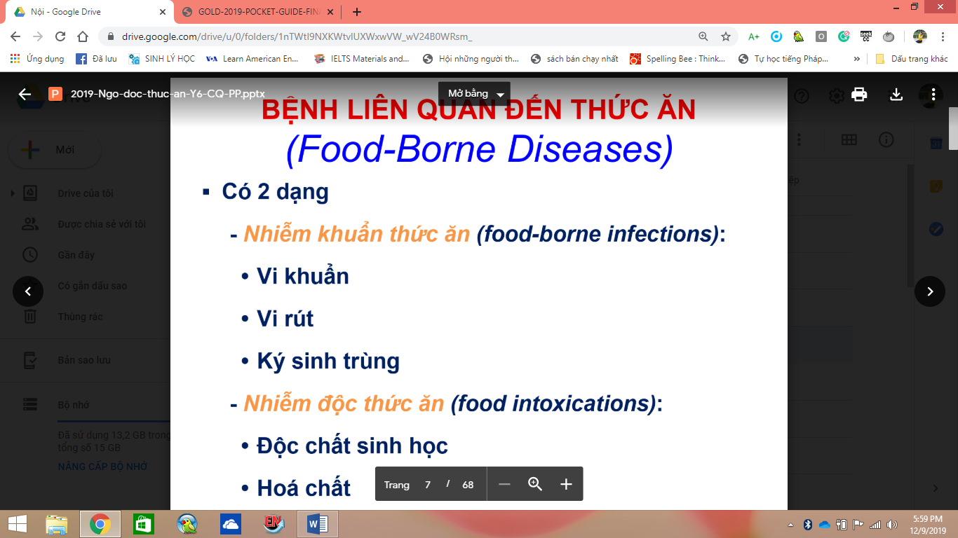

Câu 54: BN điều trị amlodipine có phù. Thêm thuốc gì?

A.

B. Alpha methyldopa

C. Lorsartan

D.

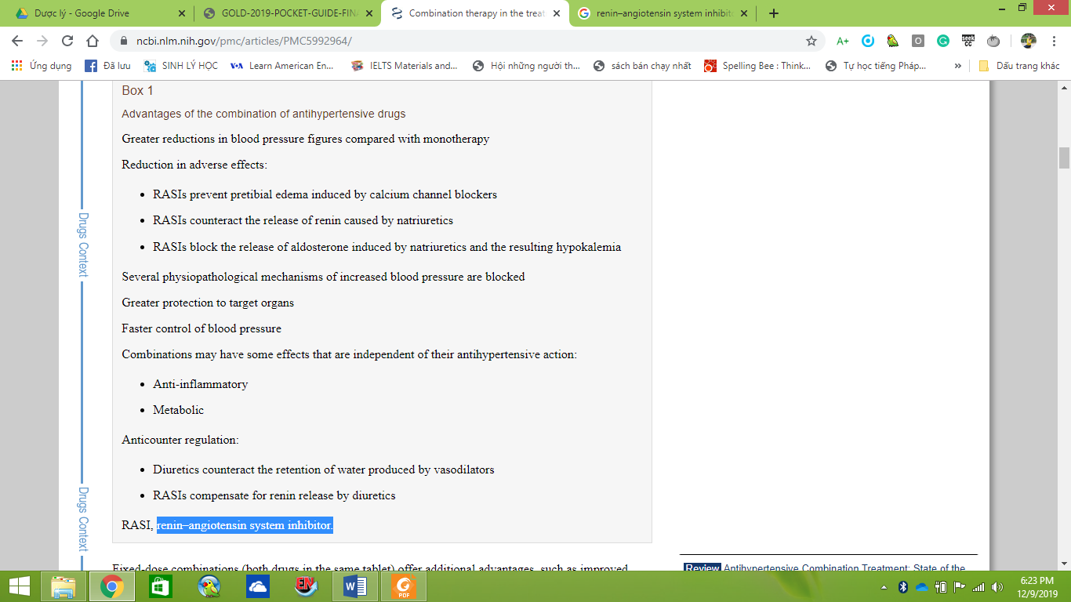

<https://www.ncbi.nlm.nih.gov/pmc/articles/PMC5992964/>

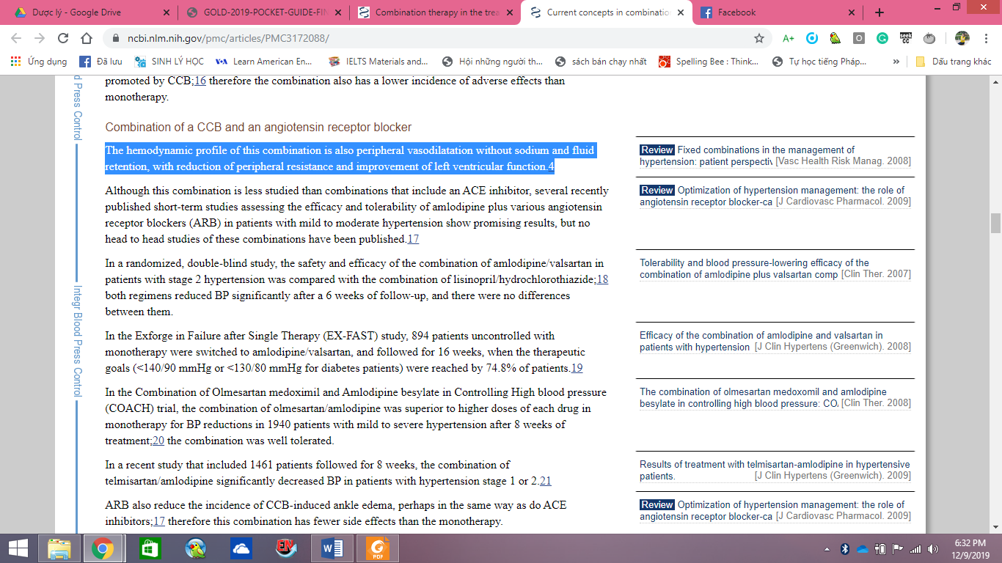

<https://www.ncbi.nlm.nih.gov/pmc/articles/PMC3172088/>

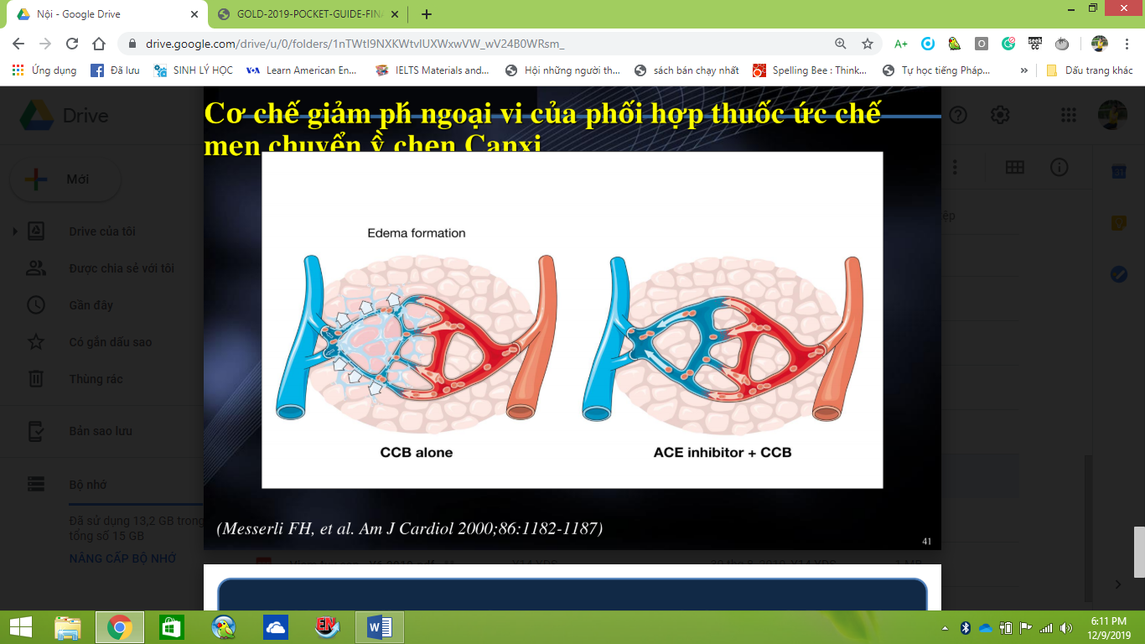

Câu 55: BN suy tim đang điều trị ỨCMC, bisoprolol... (bị gì đó ko nhớ), bệnh nhân vẫn còn triệu chứng lâm sàng, còn khó thở. Điều trị gì

A. Tăng liều ỨCMC

B. Tăng liều biso

C. Thêm lợi tiểu

D.

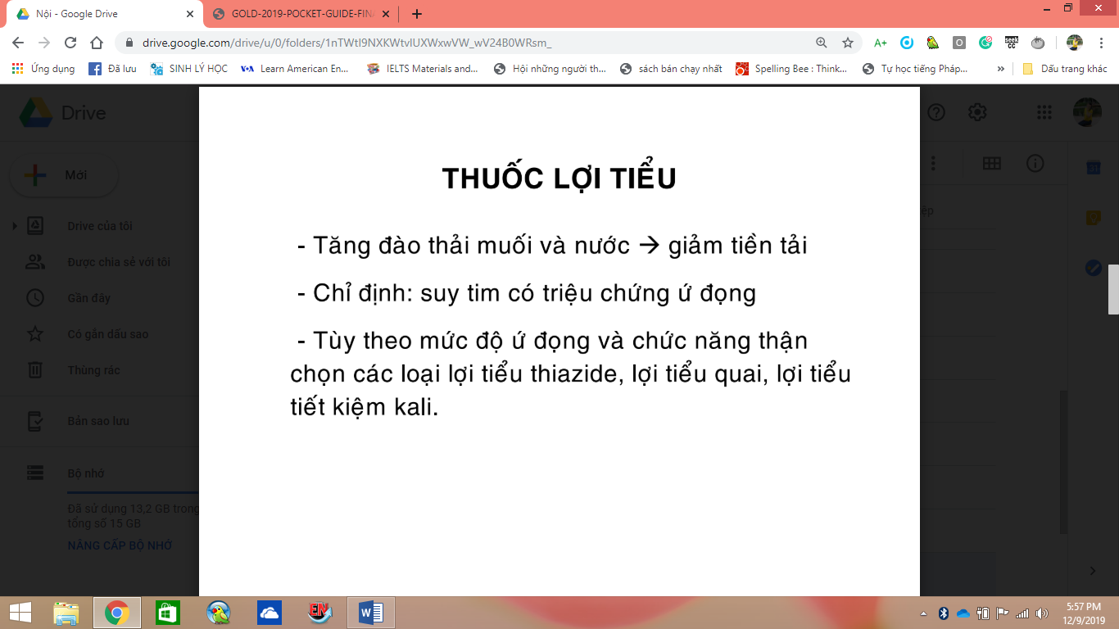

**Câu 56**: BN COPD điều trị ngoại trú khi nào:

A. ko nguy cơ tử vong

B. ko SHH và ko cần thông khí hỗ trợ

C.không có người chăm sóc

D.

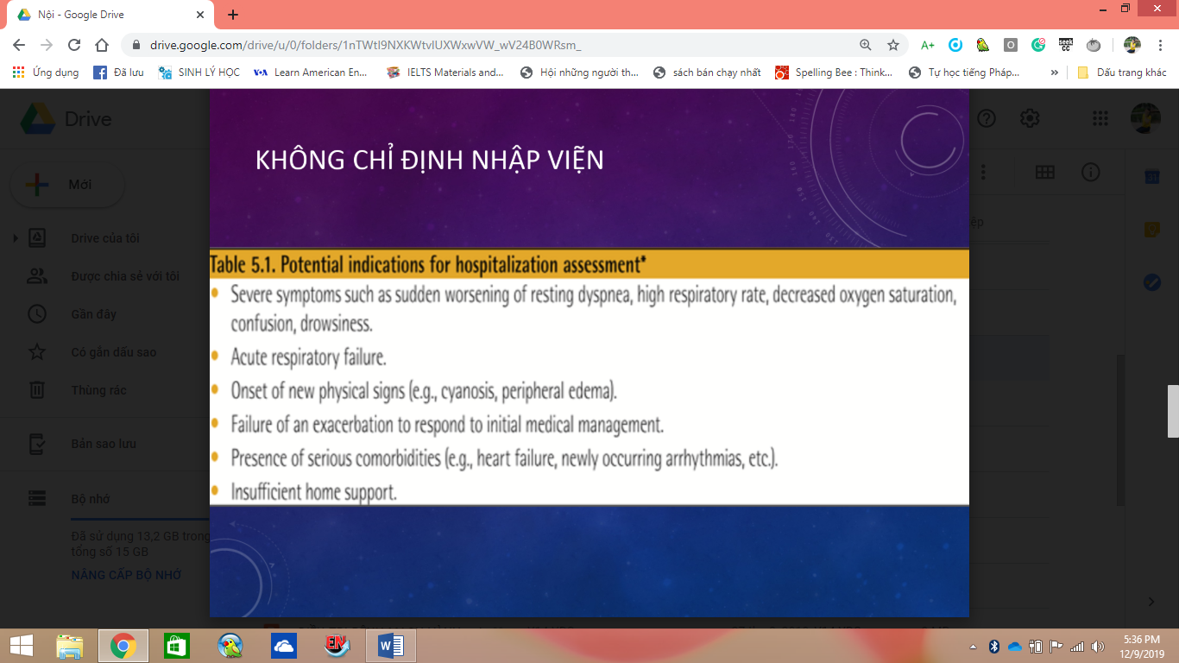

Câu 57: mẫu đàm đạt chuẩn khi nào: > 25 BC và < 10 tế bào

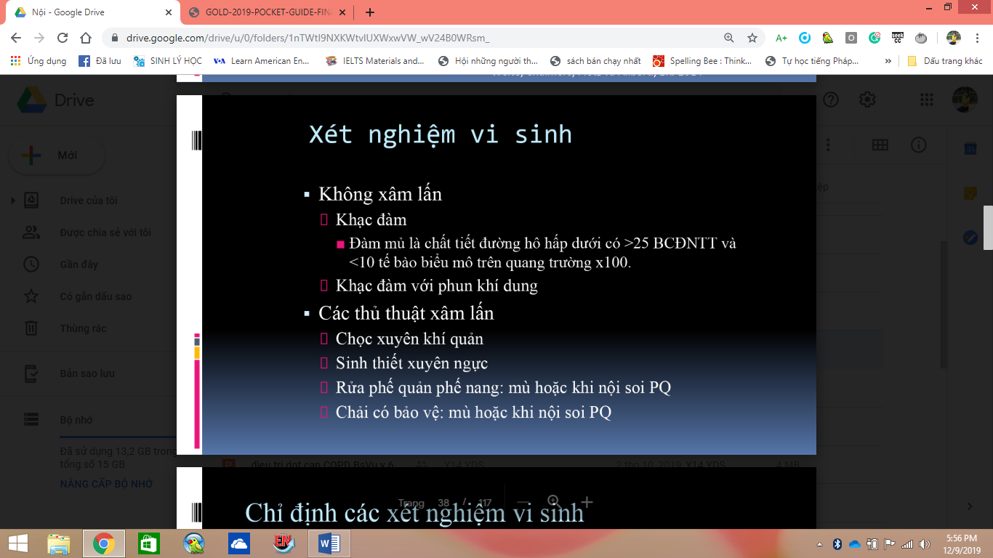

Câu 58: động học amylase: tăng sau 1 giờ, về bt sau 3 - 5 ngày

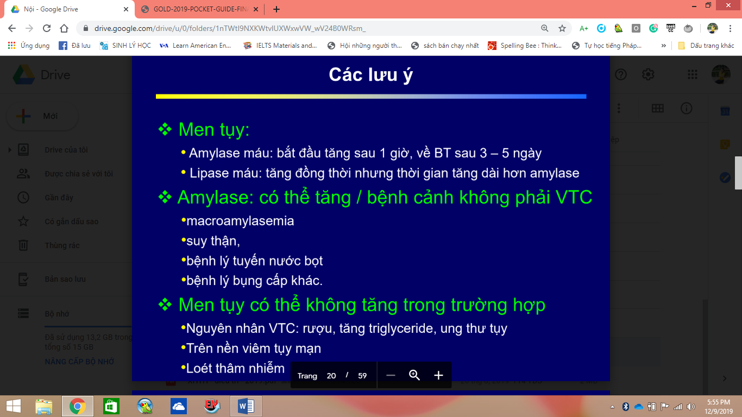

Câu 59: XHTH cần truyền tiểu cầu: < 50k

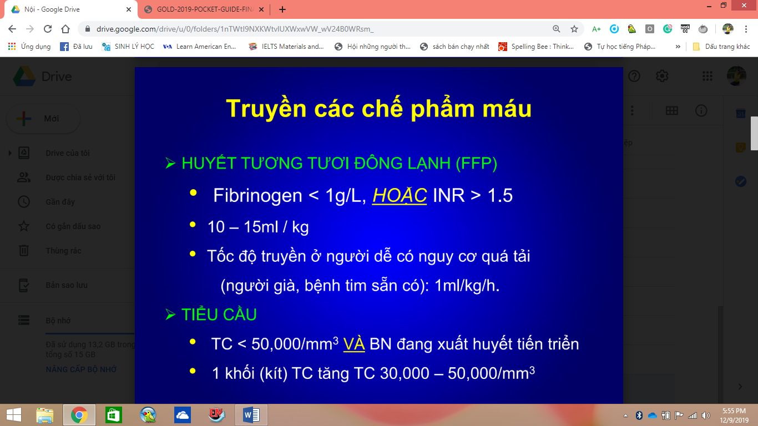

Câu 60: Cắt phổi có tác dụng gì => giảm khó thở ở một số đối tượng

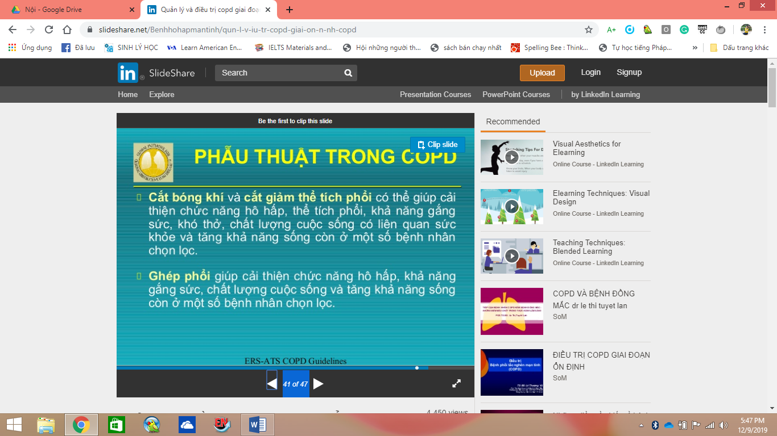

GOLD 2019

